NG250 Scheda creata il 13 marzo 2026
Descrizione bibliografica
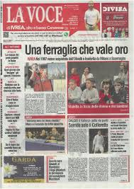
La *voce di Ivrea, alto e basso Canavese : settimanale indipendente di informazione. - Anno 10, n. 02 (12 gennaio 2016)- . - Chivasso : La voce, 2016-2023. – 8 volumi : ill. ; 47 cm. - BNI 2016-187S. – CFI0935454
Continuazione parziale di: La *voce del Canavese [NG251]
Continua con: La *voce del Canavese [NG251]
Soggetto: Ivrea – Periodici
Classe: D945.1268005

